ICS 85.140
B47
备案号：

GH
中华人民共和国供销合作行业标准
GH/T XXXXX—XXXX

蜂胶中掺杂物的鉴别—
高效液相色谱指纹图谱法
Method for The Determination of Propolis—High Performance Liquid Chromatographic Fingerprint Method

XXXX - XX - XX发布
XXXX - XX - XX实施
中华全国供销合作总社 发布

目 次
前言 II
引言 III
1 范围 1
2 规范性引用文件 1
3 术语和定义 1
4 原理 2
5 试剂 2
6 仪器和设备 3
7 分析步骤 3
8 定性判定 3
9 结果表述 4
附录A（规范性附录） 典型对照图谱 5
附录B（规范性附录） 蜂胶对照样品与杨树胶对照样品的制备方法 7

前 言
本标准按照GB/T 1.1-2009给出的规则起草。
本标准采用专利ZL200510060230.8。
本标准附录A、附录B为规范性附录。
本标准由杭州蜂之语蜂业股份有限公司提出
本标准由中华全国供销合作总社归口。
本标准起草单位：杭州蜂之语蜂业股份有限公司、浙江省食品药品检验所。
本标准主要起草人：***、***、***、***、***。
本标准为首次发布。

引 言
本文件的发布机构提请注意，声明符合本文件时，涉及到本文件相关的专利（ZL200510060230.8）的使用。
本文件的发布机构对于该专利的真实性、有效性和范围无任何立场。
该专利持有人已向本文件的发布机构保证，他愿意同任何申请人在合理且无歧视的条款和条件下，就专利授权许可进行谈判。该专利持有人的声明已在本文的发布机构备案。相关信息可以通过以下联系方式获得：
专利持有人：杭州蜂之语蜂业股份有限公司。
地址：浙江省杭州市桐庐县乔林路898号。
请注意除上述专利外，本文件的某些内容仍可能涉及专利。本文件的发布机构不承担识别这些专利的责任。

蜂胶中掺杂物的鉴别—高效液相色谱指纹图谱法
- 范围
本标准规定了高效液相色谱指纹图谱鉴别蜂胶掺杂物的方法。
本标准适用于产地来源于中国境内的蜂胶原料、以食用酒精为溶剂提取的精制蜂胶及其蜂胶制品中蜂胶掺杂物的鉴别。
本标准鉴别方法为定性鉴别方法。
- 规范性引用文件
下列文件对于本文件的应用是必不可少的。凡是注日期的引用文件，仅所注日期的版本适用于本文件。凡是不注日期的引用文件，其最新版本（包括所有的修改单）适用于本文件。
GB/T 6682 分析实验室用水规格和试验方法
《保健食品检验与评价技术规范》（2003版） 保健食品中总黄酮的测定方法
- 术语和定义
下列术语和定义适用于本标准

指纹图谱
指蜂胶、杨树胶等经过适当处理后，采用高效液相色谱法分析，得到的能够反映其化学特征的色谱图

相似度
表征两张指纹图谱相似程度的参数

特征色谱峰
色谱图中具有一定特征性的色谱峰

掺杂物
蜂胶中掺入的非蜂胶物质

杨树胶
用杨树芽、杨树叶等人工制成的类蜂胶物质

真蜂胶
正宗的蜂胶

伪蜂胶
用非蜂胶物质制成的类蜂胶物质

掺伪蜂胶
掺杂了非蜂胶物质的蜂胶
- 原理
样品经过甲醇提取，用0.4%H₃PO₄酸化，以流动相定容，以高效液相色谱在360nm波长下测定样液的指纹图谱，根据样品与蜂胶、杨树胶及黄酮类化合物对照图谱的相似程度进行比较，使用中药指纹图谱相似度软件计算样品的相似度，定性鉴别蜂胶中的掺杂物。
- 试剂
  - 标准品
    - 咖啡酸：标准品，纯度≥98%
    - 芦丁：标准品，纯度≥92%
    - 槲皮素：标准品，纯度≥98%
    - 杨梅酮：标准品，纯度≥98%
    - 芹菜素：标准品，纯度≥98%
    - 莰菲醇：标准品，纯度≥98%
    - 松属素：标准品，纯度≥98%
    - 柯因：标准品，纯度≥98%
    - 高良姜素：标准品，纯度≥98%
  - 磷酸：分析纯。
  - 甲醇：色谱纯。
  - 0.4%（V/V）磷酸：吸取4ml磷酸（5.2）到加有900ml水的容量瓶中，用水定容至1000ml。
  - 参照物溶液：准确称取咖啡酸、芦丁、槲皮素、杨梅酮、芹菜素、莰菲醇、松属素、柯因和高良姜素标准品各10.0mg（按标准物质证书上标示的浓度折算后得到）,置于10ml容量瓶中，用甲醇溶解并稀释至刻度，摇匀，吸取0.5mL，置10mL容量瓶中，用流动相稀释至刻度，摇匀，此标准溶液每1mL含0.05mg咖啡酸、芦丁、槲皮素、杨梅酮、芹菜素、莰菲醇、松属素、柯因和高良姜素。
  - 水：实验用水。
  - 蜂胶对照样品：制备方法见附录B。
  - 杨树胶对照样品：制备方法见附录B。
- 仪器和设备
  - 电子天平：感量0.0001g。
  - 高效液相色谱仪配紫外检测器。
  - 氮吹仪。
  - 中药色谱指纹图谱相似度评价系统评价系统（2004年版）
- 分析步骤
  - 样品前处理。
按照《保健食品检验与评价技术规范》（2003版）中保健食品中总黄酮的测定方法预检测样品中的总黄酮含量，称取适量样品（精确到0.1mg）（使样品中含有10mg总黄酮），置于50mL容量瓶中，加入9mL甲醇（5.3），充分溶解样品，必要时可以超声波助溶，加入6mL 0.4%磷酸(5.4)，摇匀，用流动相稀释至刻度，摇匀，经0.45μm滤膜滤过，取续滤液作为待测溶液。
  - 测定
    - 色谱条件
色谱柱：Venusil MP C₁₈ 250mm×4.6mm×5µm或相当者；
流动相：甲醇+0.4%磷酸（V/V）=60+40；
柱温：35℃；
进样量：5µL；
流速：1mL/min；
检测波长：360nm。
    - 指纹图谱测定
分别精密吸取5µL参照物溶液与待测溶液，注入高效液相色谱仪，按7.2.1色谱条件检测，记录0至90min的色谱图。
  - 方法精密度
在重复性条件下对同一样品连续进行两次测定，选定其中15个特征色谱峰（见附录A），保留时间的RSD不得大于1.5%，峰面积的RSD不得大于3%
- 定性判定
  - 在相同试验条件下，将样品指纹图谱与同时测定的黄酮类参照物图谱及蜂胶、杨树胶对照指纹图谱进行比较，典型的对照指纹图谱及15个特征色谱峰的设定见附录A，判定方法为：
    - 蜂胶定性鉴别：供试样品指纹图谱应呈现与参照物色谱图中咖啡酸、莰菲醇、松属素、柯因和高良姜素色谱峰保留时间相同的色谱峰，按中药色谱指纹图谱相似度评价系统计算柯因前的13个主要特征色谱峰，样品指纹图谱与蜂胶对照指纹图谱的相似度不低于0.90，与杨树胶对照指纹图谱的相似度不大于0.93,可判定为“真蜂胶”。
    - 杨树胶定性鉴别

8.1.2.1供试样品指纹图谱应呈现与参照物色谱图中莰菲醇、松属素、柯因和高良姜素色谱峰保留时间相同的色谱峰，不呈现咖啡酸色谱峰，按中药色谱指纹图谱相似度评价系统计算柯因前的13个主要特征色谱峰，样品指纹图谱与杨树胶对照指纹图谱的相似度不低于0.90，与蜂胶对照指纹图谱的相似度低于0.90,可判定为“杨树胶”。
8.1.2.2 供试样品指纹图谱应呈现与参照物色谱图中莰菲醇、松属素、柯因和高良姜素色谱峰保留时间相同的色谱峰，按中药色谱指纹图谱相似度评价系统计算柯因前的13个主要特征色谱峰，样品指纹图谱与杨树胶对照指纹图谱及蜂胶对照指纹图谱的相似度均低于0.90，不呈现咖啡色谱酸峰，且11号、13号峰与12号峰的峰面积之比均小于0.20,可判定为“杨树胶”。
    - 蜂胶中掺入杨树胶定性鉴别:供试样品指纹图谱含有与蜂胶对照指纹图谱相应的15个主要特征色谱峰，按中药色谱指纹图谱相似度评价系统计算柯因前的13个主要特征色谱峰，样品指纹图谱与杨树胶对照指纹图谱的相似度不低于0.93,可判定为“掺伪蜂胶”。
    - 蜂胶中掺入黄酮类化合物定性鉴别：供试样品指纹图谱含有与蜂胶对照指纹图谱相应的15个主要特征色谱峰，但某个别特征峰峰高异常，峰面积是蜂胶对照指纹图谱的2倍以上。可判定为“掺伪蜂胶”，与参照物色谱图比较，可以判断添加黄酮类化合物的种类。
    - 非蜂胶物质的定性鉴别：供试样品指纹图谱与蜂胶对照指纹图谱的15个主要特征色谱峰相比，不呈现6个以上蜂胶的主要特征色谱峰。可判定为“伪蜂胶”。
- 结果表述
用真蜂胶、杨树胶、掺伪蜂胶和伪蜂胶表示 。

- （规范性附录）
典型对照图谱
典型对照图谱
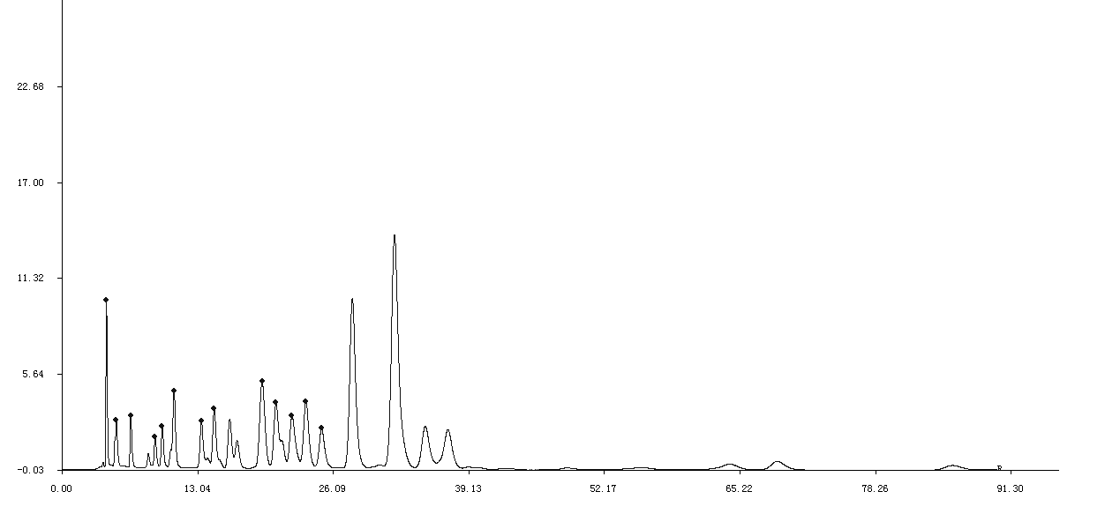
10
1
2
3
4
5
14
9
8
11
12
13
7
6
15
图A.1、蜂胶对照指纹图谱模板
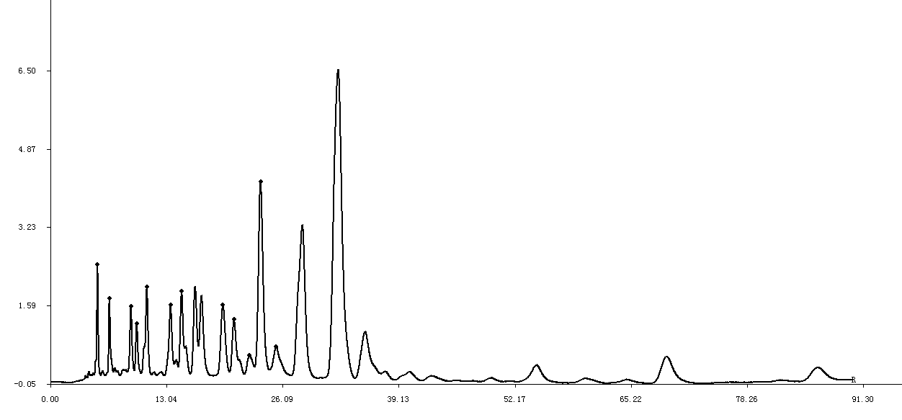
2
3
4
5
6
7
8
9
11
12
13
14
15
10
图A.2、杨树胶对照指纹图谱模板
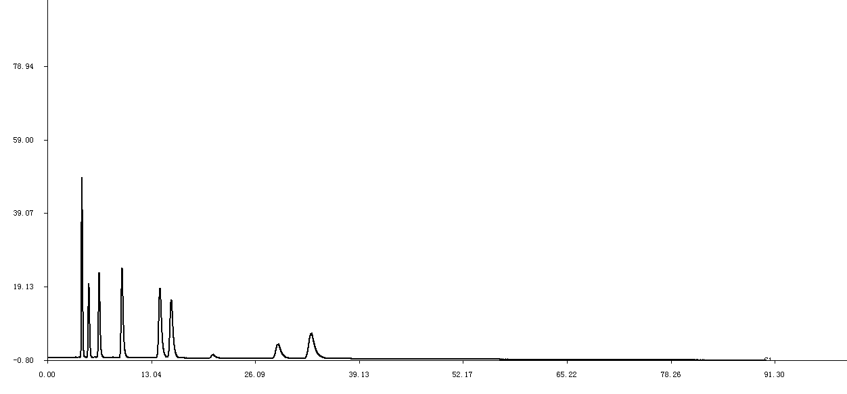
2
3
4
7
8
10
14
15
1
图A.3、九种参照物图谱
1:咖啡酸 2:芦丁 3：杨梅酮 4：槲皮素 7：莰菲醇 8：芹菜素 10：松属素 14：柯因 15：高良姜素
由于色谱柱批次、流动相配制、仪器性能、环境条件等变化，各色谱峰的保留时间可能会有变化。

- （规范性附录）
蜂胶对照样品与杨树胶对照样品的制备方法
  - 蜂胶对照样品的制备方法
    - 制备方法
取经过感官检验合格的蜂胶粗品10g，经过粉碎机粉碎，置于烧杯中，加入95%食用酒精40g，常温下超声提取30min，过滤，滤液置于150mL茄形瓶中，在旋转蒸发器上45℃减压浓缩至粘稠，转移至蒸发皿中，70℃-90℃水浴继续蒸去乙醇，至无乙醇味，趁热倒入不锈钢盘中，70℃，-0.096MPa～0.1MPa真空干燥4h，制得蜂胶对照样品。
    - 检测
取上述制得的蜂胶对照样品按GB/T 24283《蜂胶》中乙醇提取物含量测定方法检测，乙醇提取物含量不得低于95%。
    - 验证
取蜂胶对照样品按本标准方法测定HPLC指纹图谱，应与附录A中蜂胶对照指纹图谱一致，与蜂胶对照指纹图谱经相似度计算，柯因前的13个特征色谱峰，其相似度不得低于0.95。
  - 杨树胶对照样品的制备方法
    - 制备方法
取市售杨树胶粗品10g，经过粉碎机粉碎，置于烧杯中，加入95%食用酒精40g，常温下超声提取30min，过滤，滤液置于150mL茄形瓶中，在旋转蒸发器上45℃减压浓缩至粘稠，转移至蒸发皿中，70℃-90℃水浴继续蒸去乙醇，至无乙醇味，趁热倒入不锈钢盘中，70℃，-0.096MPa～0.1MPa真空干燥4h，制得杨树胶对照样品。
    - 检测
取上述制得的杨树胶对照样品按GB/T 24283《蜂胶》中乙醇提取物含量测定方法检测，乙醇提取物含量不得低于95%。
    - 验证
取杨树胶对照样品按本标准方法测定HPLC指纹图谱，应与附录A中杨树胶对照指纹图谱一致，与杨树胶对照指纹图谱经相似度计算，柯因前的12个特征色谱峰，其相似度不得低于0.95
_________________________________

